**ĐỀ TOÁN SỐ 14**

1. Đặt tính rồi tính.

a) 10 824 × 4 b) 51 609 × 5 c) 162 500 x 3

2. Đàn vịt ở trại A có 4 150 con, đàn vịt ở trại B có số vịt gấp đôi số vịt ở trại A. Hỏi cả hai đàn vịt có bao nhiêu con vịt? Bài giải

3. Tính giá trị của biểu thức.

37 062+18 260 x 38 265

4. Kết quả mỗi phép tính là cân nặng của một con vật dưới đây. Nối con vật với cân nặng thích hợp, biết con voi nặng nhất, con hà mã nhẹ nhất.

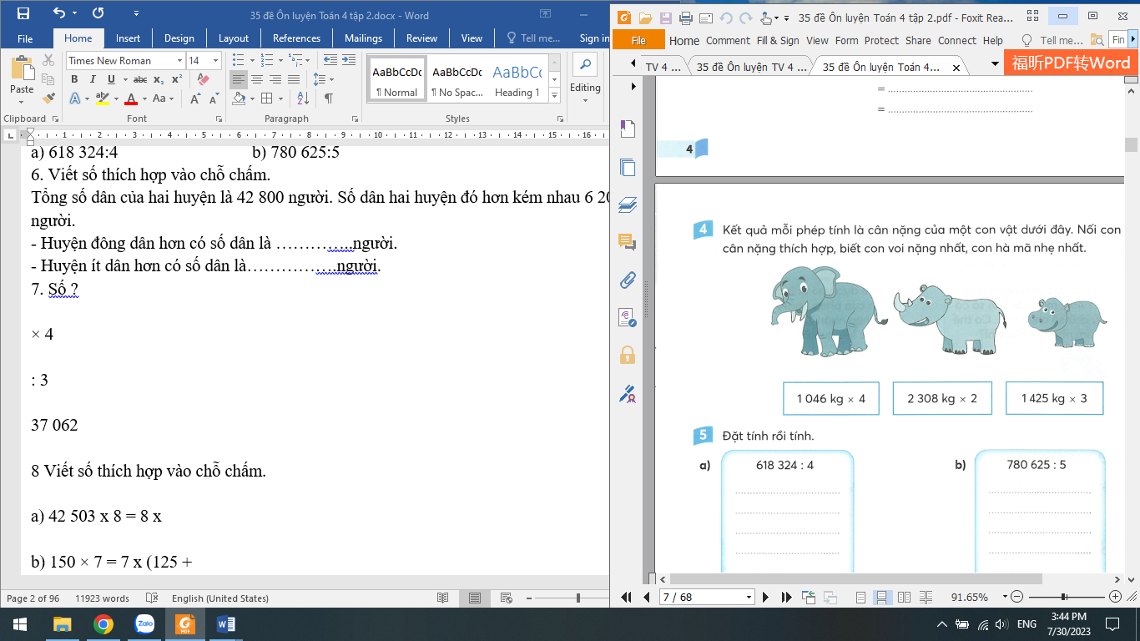

1046 kg x 4 2 308 kg x 2 1425 kg x 3

5. Đặt tính rồi tính.

a) 618 324:4 b) 780 625:5

6. Viết số thích hợp vào chỗ chấm.

Tổng số dân của hai huyện là 42 800 người. Số dân hai huyện đó hơn kém nhau 6 200 người.

- Huyện đông dân hơn có số dân là …………..người.

- Huyện ít dân hơn có số dân là…………….người.

7. Số ?

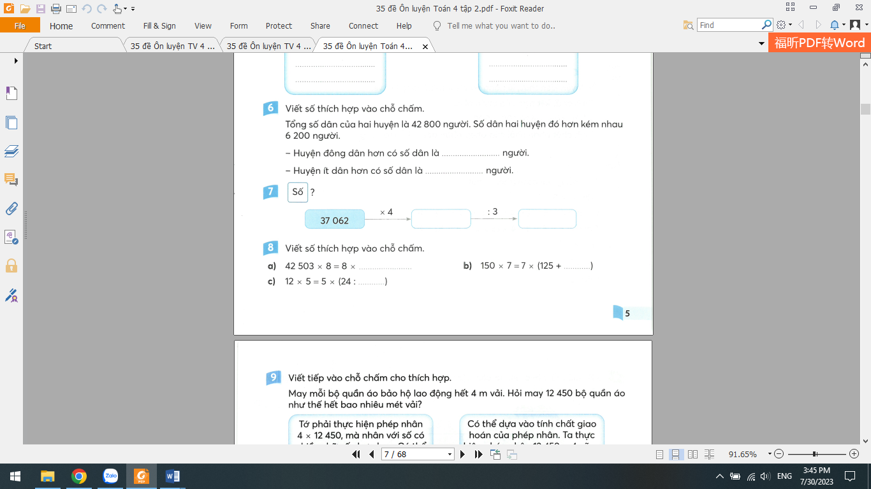

8. Viết số thích hợp vào chỗ chấm.

a) 42 503 x 8 = 8 x…………….

b) 150 × 7 = 7 x (125 +……………)

c) 12 x 5 = 5 x (24: ……………)

9. Viết tiếp vào chỗ chấm cho thích hợp.

May mỗi bộ quần áo bảo hộ lao động hết 4 m vải. Hỏi may 12 450 bộ quần áo như thế hết bao nhiêu mét vải?

Tớ phải thực hiện phép nhân 4 × 12 450, mà nhân với số có nhiều chữ số chưa học. Có thể làm như thế nào nhỉ?

Có thể dựa vào tính chất giao hoán của phép nhân. Ta thực hiện phép nhân 12 450 × 4 cũng được kết quả cần tìm nhé!

12 450 x 4 =……………

Số vải cần dùng là…………….. m.

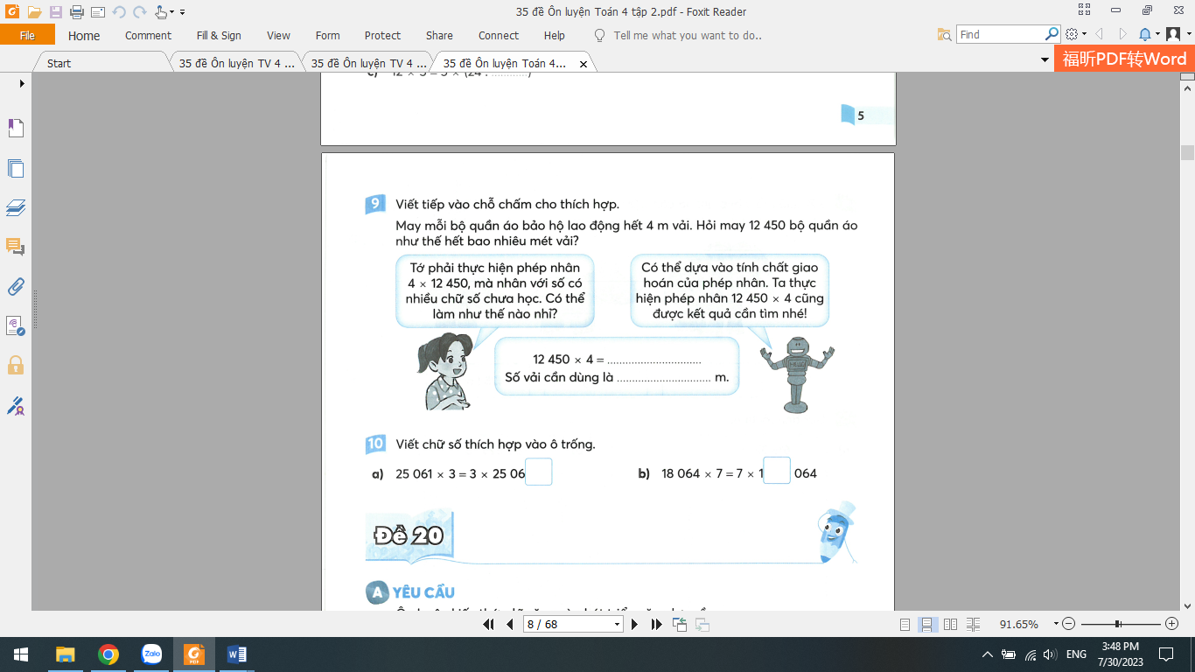

10. Viết chữ số thích hợp vào ô trống.

a) 25 061 x 3 = 3 x 25 06… b) 18 064 x 7=7x1…064